**集美大学管理信息系统课程实验报告**

|  |  |  |
| --- | --- | --- |
| **课程名称**：管理信息系统 | **班级**： | **指导教师**：易燕 |
| **实验项目名称**：认识管理信息系统 | **实验项目编号**：2 **上机实践日期**：20210312 | |
| **组号**： | **上机实践时间**：2 学时 | |

|  |  |  |  |
| --- | --- | --- | --- |
| **姓名** | **学号** | **个人工作** | **成绩** |
| **张三（组长）** |  |  |  |
| 李四 |  |  |  |
| 王五 |  |  |  |
| 连逸凡 | 201821124003 | 审批报销 |  |

1. **实验目的**

1 掌握利用用例模型来描述需求  
2 熟练使用建模工具绘制用例图、活动图等。  
3 学会使用版本控制工具进行小组内部管控。

1. **实验环境**
2. **实验要求**

（1）小组自拟项目；  
（2）利用用例模型描述小组项目的功能性需求。  
（3）利用建模工具绘制用例图，要求绘制的图形清楚，排版美观  
（4）个人为单位进行分到功能点的文字描述、用例图绘制、用例文本编写（注 意基本流、备选流描述交互清晰，符合逻辑）以及活动图绘制【至少两个功能点】  
（5）小组和个人利用版本控制工具check in/out 相关文档  
（6）完成上述内容，提交小组实验报告（最终需体现小组项目整理需求描述和总用例图、个人功能需要描述、用例图、用例规约、活动图、版本控制工具实际截图）

1. **实验内容**
2. **实验步骤**

连逸凡：

功能描述：工资管理系统中，财务登录账户查看员工提交的报销申请，可以选择员工的报销单进行审批，也选择查看已审批的报销单列表。

用例规约

用例名称: 审批员工报销单

用例编号: UC001

参与者:财务

前置条件：登录财务账户

后置条件：保存审批状态

基本流:

1.财务向系统提出审批员工报销单的请求；

2.系统显示员工提交的报销单；

3.财务选择要审批的员工报销单；

4.财务向系统提交审批的员工报销单；

5.系统提示财务提交的员工报销单审批成功。

备选流：

2a：系统提示“无待审批的员工报销单！”，用例结束。

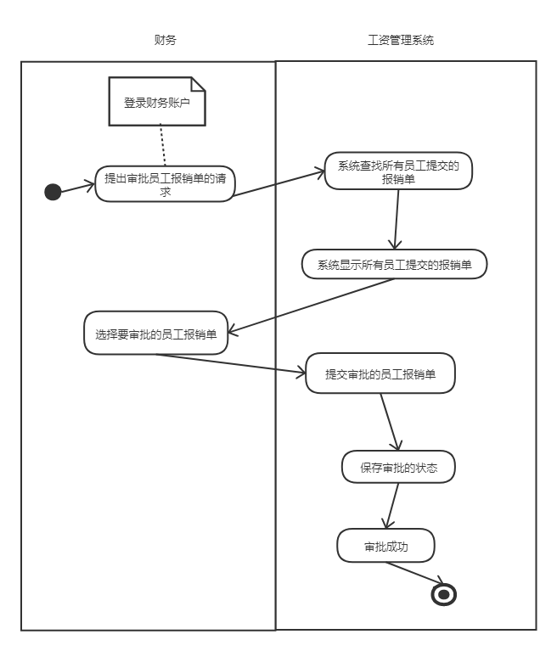

图1 审批员工报销单活动图

用例名称: 查看已审批的报销单

用例编号: UC002

参与者:财务

前置条件：登录财务账户

后置条件：无

基本流:

1.财务向系统提出查看已审批报销单的请求；

2.系统显示所有已审批的报销单；

5.系统提示财务已审批报销单查看成功。

备选流：

2a：系统提示“无待审批的员工报销单！”，用例结束。

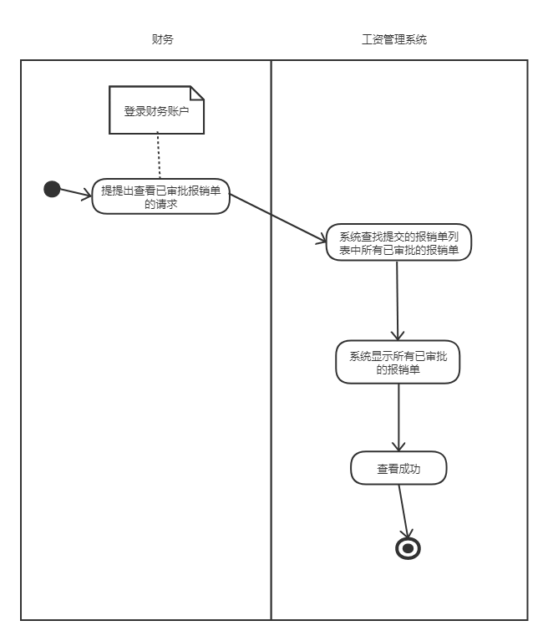

图2 查看已审批报销单活动图

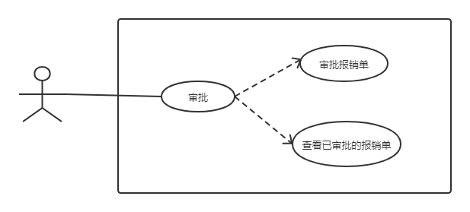

图3 用例图

1. **实验总结**
2. 实验中遇到的问题及解决办法

连逸凡：

实验中遇到的问题是：对于使用Git，版本控制工具完成实验比较陌生，使用起来有较大的困难。

2. 如果你对这个实验还有其他的解决方案或设想，或对我们的实验方案有什么意见，请在此描述。